Мой город

Я живу в старинном русском городе - Нижний Новгород. Этот город появился в 1221 году, на высоком правом берегу Волги. В этом месте Ока впадает в Волгу.

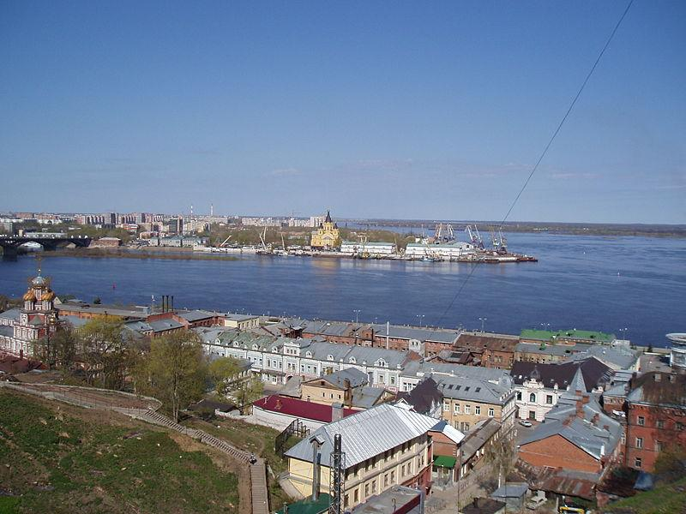

Основал наш город князь Юрий Долгорукий. Он построил крепость для защиты границ Московского княжества от Монголо-татар. С начала, город выполнял функции сторожевой крепости, а когда Русь получила свободу, город развиваться и расти.

Крепость находилась на пересечении торговых путей Руси. В городе быстро стало развиваться торговля. Не большая деревянная крепость была перестроена в каменный кремль. Вокруг кремля появились красивые улицы, по которым мы ходим и до сих пор.

За много веков мой город очень изменился, вырос и похорошел. В нем появились новые, красивые улицы и дома. Но история нашего города, именно в старых постройках.

Одна из таких построек - мной любимый Нижегородский кремль.

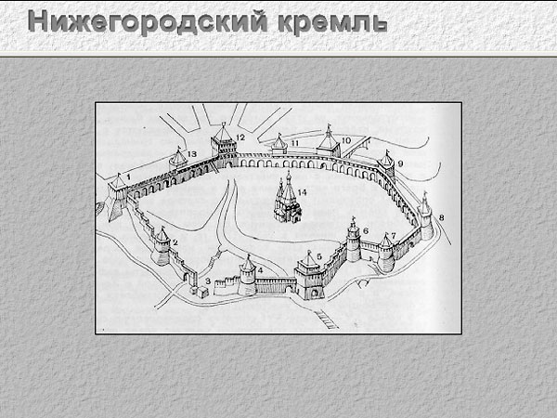

Возведение каменного кремля началось еще в 1372 году, а закончилось в 1506 – 1511 году. В центре кремля находится Михайло – Архангельский собор, заложенный в 1227 году. В 1631 году старое здание заменили новым. Величественное, торжественно – монументальное здание собора венчает восьмигранный шатер. Внутри храма находиться белая могильная плита с надписью: ”Кузьма Минин”, под ней покоится прах великого патриота России. Здесь же находятся боевые знамена нижегородцев.

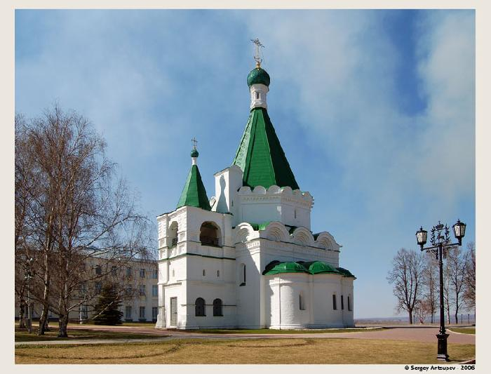

В кремле есть и более поздние постройки. Например, обелиск в память о Минине и, Пожарском поставлен в 1826 году.

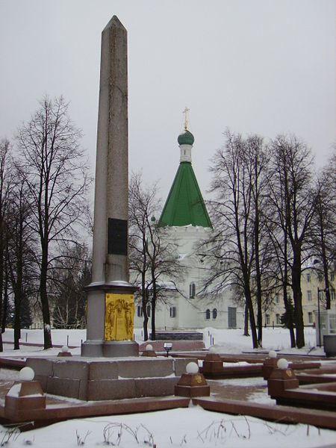

Позднее там появился Вечный огонь Славы. В честь павших Нижегородцев в Великой Отечественной войне.

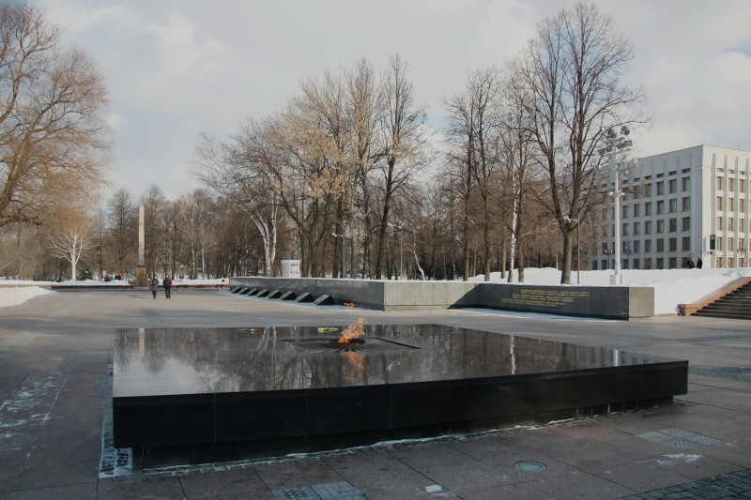

В нашем кремле было 13 башен, но некоторые были разрушены. Башни, которые остались можно посетить, в них расположены музеи истории нашего края. С некоторыми из башен связаны красивые легенды.

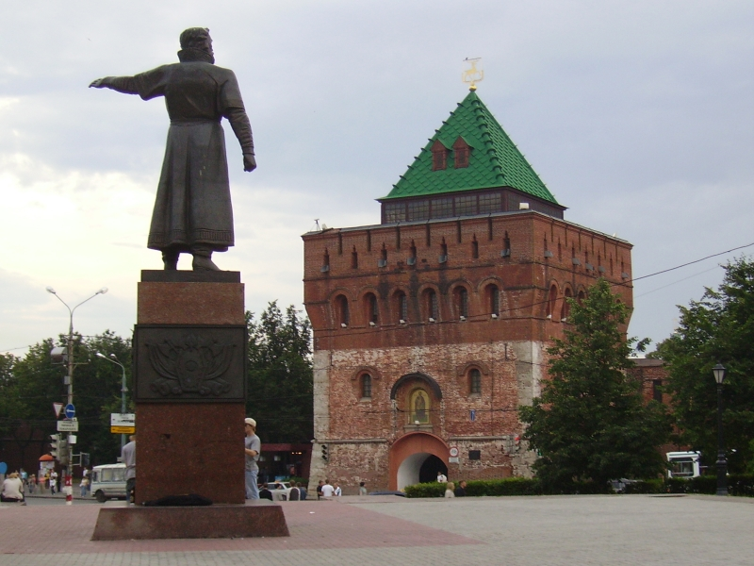

Кремль удачно вписался в окружающий рельеф. Его каменистые стены уступами спускаются по крутому берегу Волги. Стоя на этом берегу, перед тобой открываются огромные просторы нашей России.

Я очень люблю свой богатый историей город и горжусь им.

